ASLI İLE CEREN
14
Pırıl pırıl bir gündü. Aslı ile Ceren okuldan evlerine dönüyorlardı. ‹ki kardeş, kırmızı kiremitli, şirin evlerini çok seviyorlardı. Babaları o evi üç yıl önce almıştı. O zaman ev çok eski ve haraptı. Babaları, “Bakın çocuklar! Ben bu evi, satın aldım. Onu onarmak ve güzelleştirmek hepimizin görevi.” dedi.
Bunun üzerine tüm aile işe koyuldu. Babaları çatıyı onarmaya başladı. Anneleri pencereleri sildi. Büyük baba bahçedeki yabanî otları temizledi, çiti onardı. Büyük anne saksılara çiçekler dikti. Badana yapıldı. Baca temizlendi. Aslı ile Ceren ise ailedeki herkese yardım ediyorlardı. Çok mutluydular. Evlerini onarırken, başlarına gelen her olaya kahkahalarla gülüyorlardı. Hele Aslı’nın su kovasına düşmesine çok güldüler.
- Sonunda yıkık yer, köyün en güzel evi oldu. Kararlı olmanın, el
birliğiyle çalışmanın ödülünü almış oldular.
Metni iki kez okuyalım. Soruları cevaplayalım. Metne başlık yazalım.
- Babaları evi ne zaman almıştı?

- Babalarının hepimizin görevi dediği nedir?

- Aile neye çok fazla gülmüş?

Aşağıdaki tabloyu tamamlayalım.
Kelime | Hece sayısı | Heceleri | Sesli Harfler | Sessiz harfler
Badana | …… hece
Mutluluk
Güzelleştirmek
Kahkaha
Uçurtma
Aşağıdaki cümlelerde ( ) içine uygun noktalama işaretini koyalım.
-Ödevlerini ne zaman yapacaksın ( )
- Yarın babam gelecek mi ( )
- Annem misafirlere kek ( ) po¤aça yaptı ( )
- Eeee ( ) yeter artık ( )
58-66-75-83
13-25-42-64

19-24-36-71

43-62-80-93

97-75-48-32

99-86-60-43
– 47
48

40 ile 50 arasında, 50’ye yakındır.

21

….. ile ….. arasında, ….’ye yakındır.

57
….. ile ……. arasında, ….’a yakındır.

84

….. ile ……. arasında, ….’a yakındır.

91

….. ile ……. arasında, ….’a yakındır.

75

….. ile ……. arasında, ….’a yakındır.

Baştaki sayıyı yerine taşıyalım.
Önceki, sonraki sayıları yazalım.
90
38
52
71
38
47

Kuralı verilen saymaları beşer adım yazalım.
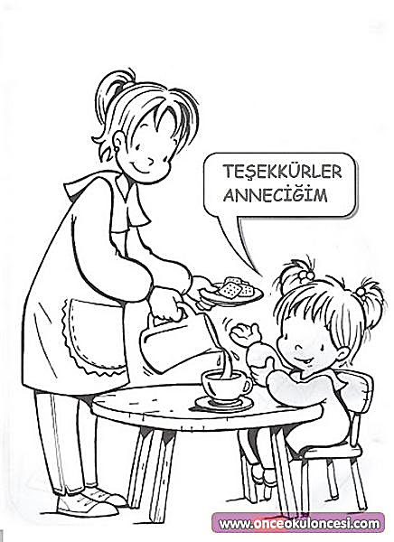
Nezaket ifadelerini yeşile boyayalım.
Sana ne!
Lütfen!.
Seni ilgilendirmez.
Teşekkür ederim.
Rica ederim.
Senin gibi düşünmüyorum.
Senden nefret ediyorum!
Geçmiş olsun
Boyayalım.
Arkadaşım Papi metnindeki çocuğun babası ne iş yapıyordu?............................................................
Kural: 28’den geriye üçer azalıyor.
……………………………………………..
Kural: 45 geriye beşer azalıyor.
……………………………………………..
Kural: 16’dan ileriye dörder artıyor.
……………………………………………..
Kural: 52’den geriye ikişer azalıyor.
……………………………………………..

